Evangelio de Lucas
Capítulo 21

1 Después, levantado los ojos, Jesús vio a unos ricos que ponían sus ofrendas en el tesoro del Templo.

2 Vio también a una viuda de condición muy humilde, que ponía dos pequeñas monedas de cobre,

3 y dijo: «Os aseguro que esta pobre viuda ha dado más que a nadie.

4 Porque todos los demás dieron como ofrenda algo de lo que les sobraba, pero ella, de su pobreza, dio todo lo que tenía para vivir».

5 Y como algunos, hablando del Templo, decían que estaba adornado con hermosas piedras y ofrendas votivas, dijo:

6 «De todo lo que vosotros contempláis, un día no quedará piedra sobre piedra: todo será destruido».

7 Ellos le preguntaron» «Maestro, ¿cuándo tendrá lugar esto, y cuál será la señal de que va suceder?».

8 Jesús respondió: «Tened cuidado, no os dejéis engañar, porque muchos se presentarán en mi Nombre, diciendo: "Soy yo", y también: "El tiempo está cerca". No los sigáis.

9 Cuando oigáis hablar de guerras y revoluciones, no os alarméis; es necesario que esto ocurra antes, pero no llegará tan pronto el fin».

10 Después les dijo: «Se levantará nación contra nación y reino contra reino.
- - - - - - - - - -
Este capítulo de Lucas sintoniza con el de Mateo (/Mt 24. 1-45) haciendo parecidas descripciones, tristes y apocalípticas. Los que oían su lectura entre los cristianos entendían en el contexto en que vivían las amenazas y los lamentos.

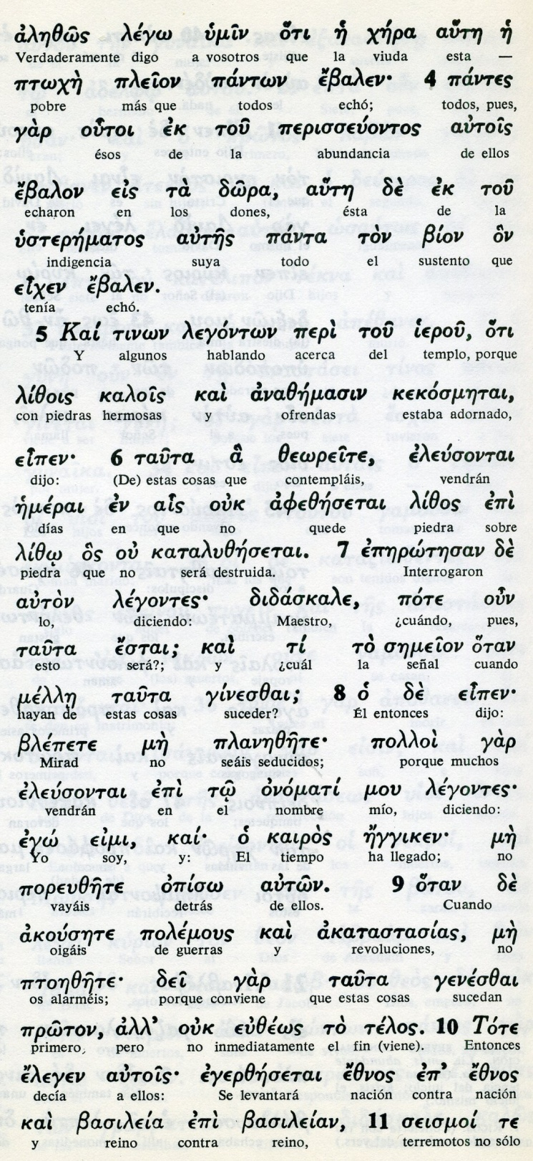

11 Habrá grandes terremotos; peste y hambre en muchas partes; se verán también fenómenos aterradores y grandes señales en cielo.

12 Pero antes de todo eso, os detendrán, os perseguirán, os entregarán a las sinagogas y seréis encarcelados; os llevarán ante reyes y gobernadores a causa de mi Nombre,

13 y esto os sucederá para que podáis dar testimonio de mí.

14 Tened bien presente que no deberéis preparar vuestros corazones para la defensa,

15 porque yo mismo daré a vuestra boca una sabiduría que ninguno de vuestros adversarios podrá resistir ni contradecir.

16 Seréis entregados hasta por los propios padres y hermanos, por los parientes y amigos; y a muchos de vosotros os matarán.

17 Seréis odiados por todos a causa de mi Nombre.

18 Pero ni siquiera un cabello se os caerá de la cabeza.

19 Gracias a la constancia salvaréis vuestra vida.

20 Cuando veáis a Jerusalén sitiada por los ejércitos, sabed que su ruina está próxima.

21 Los que estén en Judea, que se refugien en las montañas; los que estén dentro de la ciudad, que se alejen; y los que estén en los campos, que no vuelvan a ella.
- - - - - - - - -
Eran comparaciones imitando las de profetas como Danie o Ezequiel. Entre los judíos se soñaba con Jerusalén y su templo, Pero los cristianos se alejaban de alli, al igual que otros grupos como los esenios y los zelotas, al entender que domiban allí el dinero, la avaricia y la soberbia en los dirigentes.

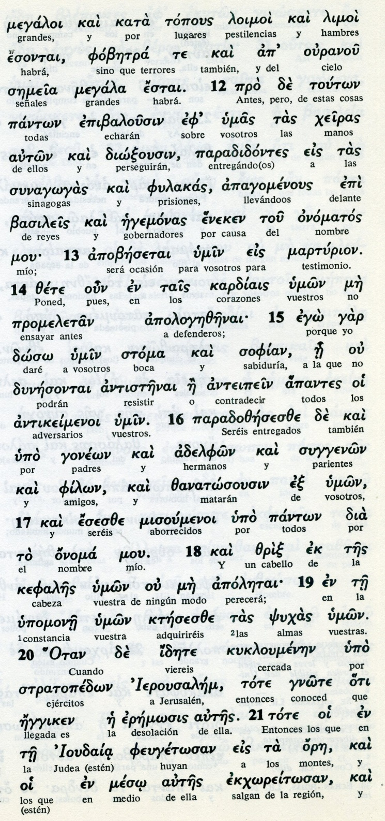

Conceptos básicos

fobreta: terrores
semeia: síntomas, signos
dioxousin: persecuciones
matirion: testimonios
fulakas:prisiones
apoletai: perecer
ipomone: constancia
sofia: sabiduría

22 Porque serán días de venganza, en los que todo lo que está escrito deberá cumplirse.

23 ¡Ay de las que estén embarazadas o tengan niños de pecho en aquellos días! Será grande la desgracia de este país y la ira de Dios pesará sobre este pueblo.

24 Caerán al filo de la espada, serán llevados cautivos a todas las naciones, y Jerusalén será pisoteada por los gentiles, hasta que el tiempo de los gentiles llegue a su cumplimiento.

25 Habrá señales en el sol, en la luna y en las estrellas; y en la tierra, los pueblos serán presa de la angustia ante el rugido del mar y la violencia de las olas.

26 Los hombres desfallecerán de terror porque sobrevendrá al mundo, porque los poderes de los cielos se agitarán.

27 Entonces se verá al Hijo del hombre venir sobre una nube, lleno de poder y de gloria grande.

28 Cuando comience a suceder esto, conservad buen ánimo y levantad la cabeza, porque está por llegaros la liberación».

29 Y Jesús les hizo esta parábola: «Mirad lo que sucede con la higuera o con todos los árboles.
- - - - - - - - - - -

Estos anuncios y frases previsoras de calamidades y tristes destrucciones le hicieron sufrir a Jesús como hombre, pues veía, como profeta, que era el camino oscuro que el pueblo iba siguiendo. Esa tremenda escatologia inmediata de destrucciones se entremezclaba con la del final de los tiempos.

Eran formas que los grupos cristianos primeros fueron poco a poco superando y dando el triunfo a la confiazna en Dios Providente, pero sin perder la seguridad de que el mundo no es enterno y de que el final de los tiempos un dia llegará, sin que se pueda poner fecha. (Mat 24 y 21. 41-44)

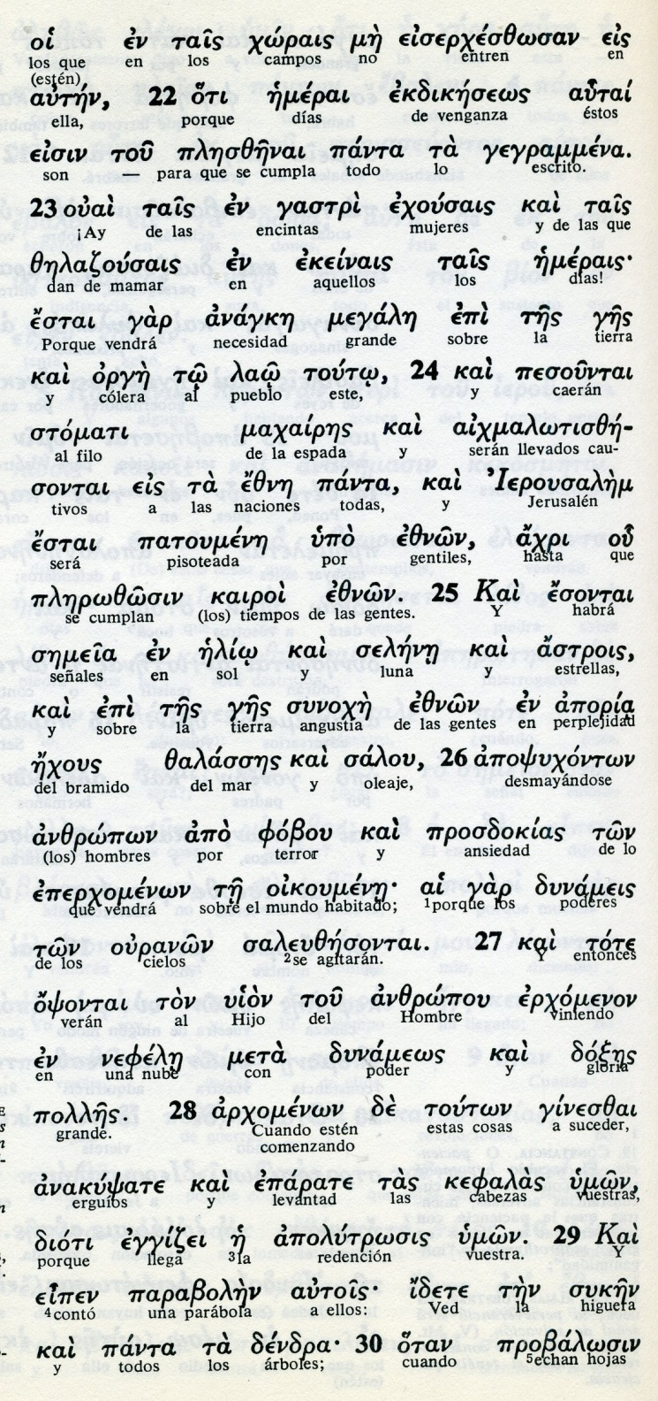

Conceptos básicos

ekdikeseos: vengnza
anagke: necesidad, urgencia
klio: sol
zalasses: mar
fobou: miedo, terror
prosdokias: angustia
nefele: nube
apolitrosis: redención

30 Cuando comienza a echar brotes, vosotros mismos os dais cuenta de que se acerca el verano.

31 Así también, cuando veis que suceden todas estas cosas, sabed que el Reino de Dios está cerca.

32 Os aseguro que no pasará esta generación hasta que se cumpla todo esto.

33 El cielo y la tierra pasarán, pero mis palabras no pasarán.

34 Estad alerta para no dejaros aturdir por los excesos, la embriaguez y las preocupaciones de la vida, para que ese día no caiga de improviso sobre vosotros.

35 como una trampa, porque sobrevendrá a todos los hombres en toda la tierra.

36 Estad prevenidos y orad incesantemente, para quedar a salvo de todo lo que ha de ocurrir. Así podréis comparecer seguros ante del Hijo del hombre».

37 Durante el día estaba en templo enseñando; y por la noche se retiraba al monte llamado de los Olivos.

38 Y todo el pueblo acudía temprano al Templo para escucharlo.

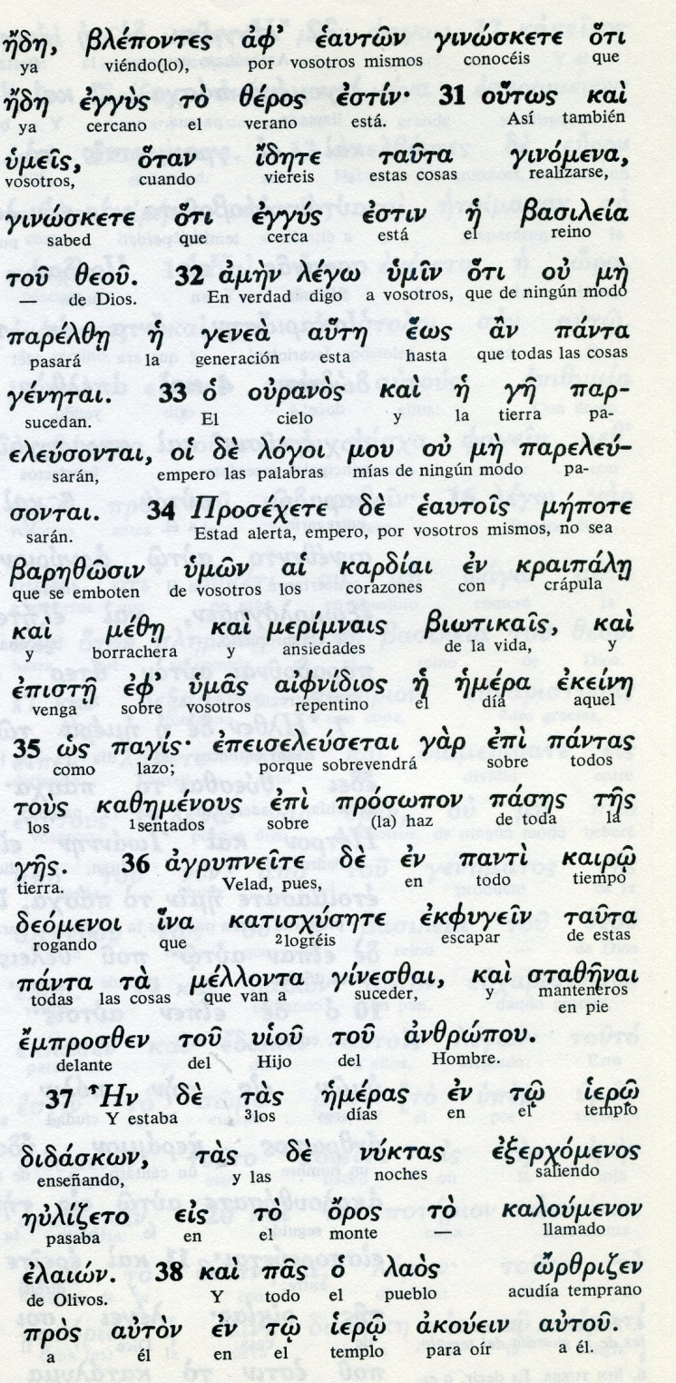

Exégesis
Más gestos y señales

1. La limosna de la viuda

En esos días en que Jesús frecuentó el templo para orar y para explicar lo que era el Reino de Dios, observó a una viuda que metía unas moneditas en el tesoro del templo. Eran pocas y de poco valor.
La vio pobre y humilde. Y aprovechó para dar una lección a sus apóstoles y a la gente que se arremolino en su entorno.
" Mirad, dijo a los que le acompañaban: esa pobre viuda ha echado más que todos.
Le miraron sin entender lo que quería decir. "Sí, ella ha echado lo poco que tenía y hasta lo que necesitaba para comer. Los demás echan de lo que les sobra.

2 Los últimos tiempos

Despues pasó a anunciarles que un dia llegaria el fin del mundo y que todo terminaria. Aprovechó la ocasión en que los discípulos le hicieron ver lo hermoso que era el templo para decir sus previsiones.
Llegara un día en que de esto que veis no quedara piedra sobre piedra.
Le preguntaron ellos: ¿Cuándo será y qué señales habrá de que va a suceder eso?

"Mirad que no os engañéis. Os dirán: "Yo soy el mesías". No les hagais caso. Cuando veáis que hay guerras y hasta revoluciones, no os asustéís todavía.
Pero luego habrá grandes terremotos, hambre y peste en diversos lugares. Incluso aparecerán señales en el cielo.
Y vosotros sufriréis antes persecuciones y os llevarán a las sinagogas y a las cárceles. Hasta tendréis que comparecer ante los reyes.

3 Destrucción de Jerusalén

De esas situaciones generales, Jesús pasó a Jerusalén.
"Tambien veréis a Jerualen rodeada por ejércitos. Sabed que llega la destrucción y el sufrimiento
Eel que esté en el tejado no baje a coger sus cosas. Y el que esté en el campo que no venga a la ciudad.
Porque serán dias de castigo y se cunmplirá todo lo que está escrito.

Ay de las que estén en cinta y criando niños. Habrá angustia y una gran castigo para este pueblo. Muchos caerán al filo de la espada y muchos será llevados como prisioneros a todas las naciones.

Jerusalén quedará pisoteada por los paganos hasta que llegue el fin par ellos.

4 La segunda venida del Cristo

Se sentirá cuando llega porque habrá muchas señales en el cielo, en el sol, en la luna y en las estrellas.
Las naciones estarán asustadas por el estruedo del mar y de las olas. Y los hombres caerán muertos de terror y de ansiedad. Entonces verán al Hijo del hombre venir en una nube con gran poder y majestad
Cuando todo esto suceda, tened buen ánimo pues llega la hora de vuestrra liberación.
Os conviene hacer como la higuera. Cuando llega el tiempo, conocéís que viene el verano por sus hojas. Por lo mismo vosotros, cuando veáis estos signos sabed que el Reino de Dios está cerca.

5 Exhortación a la vigilancia

Jesús aprovechó estas descripciones para sacar consecuencias prara sus discípulos que le miraban y escuchaban impresioandos por lo que deía.
"Vosotros sed vigilantes. Cuidad que vuestro corazón no se embote por el miedo y las preocupaciones. Que esto que os anuncio no os coja entones por sorpresa.
Estad alerta y preparados en todo momento para que podais libraros de todo lo que ha de venir.
En esos días en que Jesús estuvo en el temmplo tuvo muchas acciones y exposiciones. Al menos es lo que recoge Lucas y lo que hizo que los Apóstoles se pusieran en guardia.

